Honda XL250 Degree II – Yamaha TT250R Raid – Suzuki XC250 Djebel –Honda AX-1 – Honda XLR 250 Baja – Honda XR250 Baja
Тест эндуриков глазами профессионалов:
Февраль – месяц явно досезонный, но одно из преимуществ класса «эндуро» как раз в том и состоит, что на нем сезон вообще можно не закрывать! Поэтому даже падавший вчера весь день снег не смог остановить уже настроенную на нужную волну разношерстную группу райдеров.
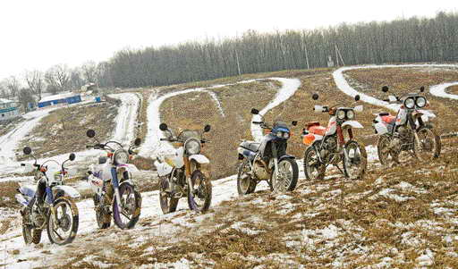
Несмотря на то, что на первый взгляд к нам на тест попали совершенно разные мотоциклы, тем не менее, у них много общего: всех их можно отнести к мотоциклам двойного назначения (то есть, для езды как по асфальту, так и легкому бездорожью); все они примерно равны по мощности своих одноцилиндровых четырехклапанных моторов и одинаковы по их рабочему объему; все производились в «стране восходящего солнца»; все подходят на роль «первого универсального мотоцикла»; все попадают в бюджетную ценовую категорию диапазона «от 3-х до 5-ти».
Но, эти модели разнятся по своим геометрическим параметрам, что важно для людей разного роста и разного внедорожного опыта. Самый «софтовый» – АХ-1, фактически, это идеальный городской мотоцикл с широкими возможностями. А самый «хардовый» – Honda XLR250 Baja – весьма неплох для покорения даже серьезного бездорожья.
Мнение «эндуро-чайника»
Владислав Софонов
Рост 180 см,
вес 75 кг.
Стаж вождения: 7 лет.
Ездит на Kawasaki ER-5 Twister.
Мир эндуро очень отличается от мира других мотоциклов, и разобраться во всех их тонкостях и премудростях неподготовленному человеку очень сложно. Так и мне, почти не сталкивающемуся с подобными аппаратами в жизни, вначале было трудно осваивать новую для себя технику, тем более, когда передо мной оказалось сразу шесть мотоциклов. Шесть! И все похожи друг на друга. Хотя, нет. Один из них как-то выделялся из общей толпы: литые диски и чуть больше пластика, – если это эндуро, то какой-то более дорожный, «паркетник», так сказать… Что там написано? «АХ-1». Так, один вроде запомнил... А как различить все остальные? Ладно, – думал я – по ходу теста разберусь.
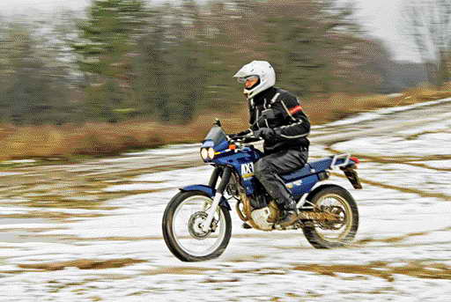
Первым удалось оседлать Honda XR250 Baja. Уже в первые секунды общения с ним ощутил его высокий крутящий момент, доступный практически на любых оборотах. На твердой почве (в данном случае – на асфальте) мотоцикл резво стартует с места, набирая скорость на низких оборотах рывками, а на высоких даже пытается оторвать от земли переднее колесо. Высокий силуэт, из-за которого новички могут побояться сесть на мотоцикл (мол, сложно будет достать ногами до земли – еще навернусь...), на деле оказался не таким уж и высоким. Ведь из-за огромного хода, как передней, так и задней подвесок, при посадке водителя мотоцикл под его весом значительно проседает. То же самое касалось и других «высоких» мотоциклов в этой группе. Правда, Baja XLR250, в виду более жестких настроек подвески, приседал подо мной меньше.
Те, кто думает, что эндуро – это не мотоцикл для асфальта, сильно ошибаются. По асфальту все испытуемые едут ничуть не хуже, а некоторые – даже лучше, чем по бездорожью. Даже Baja XLR250 с его «шипастой» резиной позволяет входить в крутые повороты на высокой скорости и без постоянного «отлавливания» мотоцикла, свойственного внедорожной езде. Поэтому тем, кто собирается сесть на эндуро и не имеет опыта общения с подобной техникой, советую вначале освоить его именно на асфальте, и только потом «лезть в дебри».
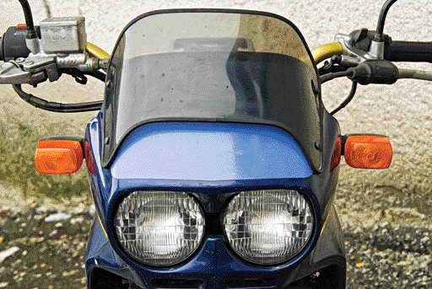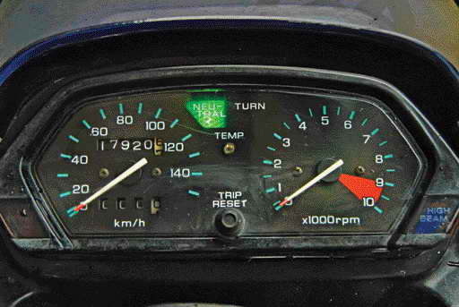
Чтобы представить, что представляет собой легкий эндуро на полном бездорожье (а тем более в той грязи, в которой нам пришлось побывать), можно попробовать проехаться на велосипеде по льду – ощущения будут схожими. Заднее колесо, обутое в универсальную резину, то и дело соскальзывает в пробуксовку, во время которой мотоцикл, бывает, кренится. Бывает, что и переднее колесо может заблокироваться и только за счет того, что оно увязло в грязи, мотоцикл какое-то время не валится на бок. Только на Baja XLR250 с его «шипастым» протектором удавалось удерживать сцепление с раскисшим грунтом. Но для меня его «хардовая» составляющая была минусом. Как мне показалось, именно он обладает мощным, резким двигателем, самыми жесткими настройками подвесок, а сиденье находится выше, чем у других мотоциклов, в связи с чем мне, как новичку, было сложно прочувствовать четкую взаимосвязь с дорогой (читай: бездорожьем). Например, момент срыва заднего колеса XLR в пробуксовку предугадать очень трудно, а после того, как его снесет сантиметров на 30-40 в сторону, мотоцикл сложно «отловить» и выпрямить траекторию движения – для этого нужно сбросить газ и вывернуть руль в сторону заноса, не забывая при этом удерживать равновесие. Из-за высокой посадки на нем труднее доставать ногами до земли, а поэтому удерживать этот мотоцикл в вертикальном состоянии мне на размытом грунте порой было нелегко. Так что рекомендовать XLR250 новичкам не буду. Для них больше подойдет Honda XL250 Degree. Маленький и проворный, Degree отлично ведет себя на асфальте, глотая ямы намного лучше других участников теста – его подвеска хоть и обладает меньшим ходом, зато она намного мягче. Если при проезде ям на других мотоциклах чувствуются глухие удары, то на Degree заметно лишь легкое раскачивание. Минусом столь мягкой подвески может быть только относительно маленький дорожный просвет, которого в городе хватит лишь для заезда на бровку средней величины, хотя спрыгнуть на скорости, не чирканув «брюхом», можно и с более высокой. Примечательно, что хоть Degree и не обладает такими же хорошими внедорожными способностями, как четверка других, более высоких эндуро, управлять им было намного легче. У него самое низкое сидение, а поэтому всегда можно легко направить мотоцикл ногами, но из-за низкого центра тяжести такая помощь требуется довольно редко. Первая передача на Degree очень короткая и пользоваться ею нужно лишь для заезда на чрезвычайно крутой подъем. Во всех остальных случаях лучше использовать вторую передачу, даже при езде на пешеходных скоростях, так как в грязи заднее колесо на первой будет без толку буксовать, не обеспечивая необходимого прироста скорости.
АХ-1 на асфальте меня сильно разочаровал. На скорости больше 90 км/ч его управляемость заметно ухудшалась. Прежде всего, неадекватные реакции были у рулевого управления: при малейшем шевелении рулем передок мотоцикла начинало раскачивать из стороны в сторону и терялось чувство прочного контакта с дорогой. Возможно, столь нервное поведение было вызвано тем, что мотоцикл слегка тюнинговали (искусственно приподняли), чтобы улучшить дорожный просвет, но при этом нарушили геометрию рулевого управления. На грунтовке он также не блистал, но все же держался молодцом благодаря свежей резине, пусть и с универсальным протектором. И хотя этот мотоцикл не относится к классу «эндуро», беру на себя смелость утверждать, что изредка и на нем можно оттянуться на легком бездорожье.
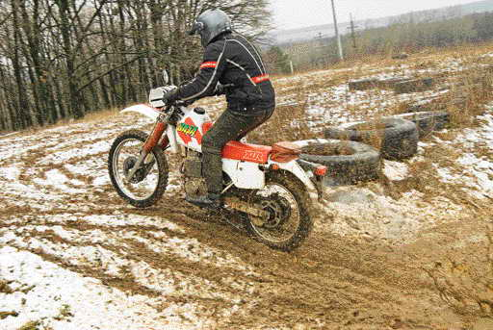
Примерно одинаково показали себя Honda XR250 Baja и Suzuki XC250 Djebel. У обоих одинаково резкие отклики на ручку газа, и схожие эксплуатационные характеристики. Они, как и остальные мотоциклы (за исключением опять же, «зубастого» XLR) плохо приспособлены к езде по размытому бездорожью, так как их штатная резина, предназначенная больше для асфальта и сухих грунтовок, быстро забивается грязью, превращаясь в своеобразный «слик». А вот большой дорожный просвет позволяет им штурмовать даже высокие препятствия (например, бревна) не боясь задеть их «брюхом». Про обычные городские бордюры я уж и не говорю – заехать на любой из них на XR, XLR, Raid и Djebel – что раз плюнуть. Причем, на невысокие можно заезжать даже под острым углом, главное – покрепче держать руль и большое 21-дюймовое колесо легко преодолеет такое препятствие.
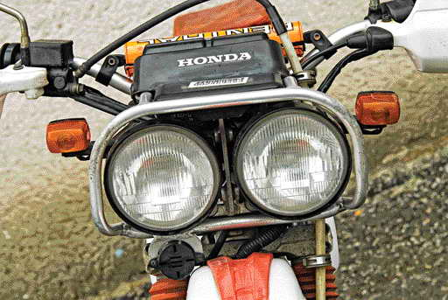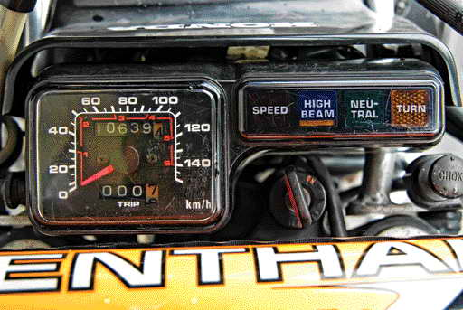
Yamaha TТ250R Raid мне уже был знаком, а поэтому данный тест лишь предоставил возможность сравнить его с другими подобными мотоциклами. Raid показал себя не хуже других, разве что характер отклика его двигателя был более мягким и эластичным. У него нет той резкости, которая наблюдается в XR, XLR и Djebel – на низких оборотах он не рвет с места, но при этом на высоких не уступает другим участникам теста. Благодаря такому характеру мотора можно проезжать труднопроходимые места «внатяжку», сохраняя хороший контакт заднего колеса с грунтом и не допуская неконтролируемой пробуксовки. С таким мотором взаимосвязь водителя с дорогой существенно улучшается. А так как по величине дорожного просвета и ходу подвесок он почти не уступает Baja и Djebel, отдавать голос в пользу того или иного мотоцикла можно, только исходя из личных ощущений. И если бы мне нужно было выбрать себе эндуро в качестве «нулевого варианта», то из всех тестируемых мотоциклов я бы (на данном этапе своего знакомства с ними) выбрал бы именно Raid. Хотя человек с другим ростом и темпераментом легко сделает другой выбор, особенно, если этот мотоцикл будет у него единственным.
Мнение «продвинутых»:
Игорь Щелкунов
Рост 176 см,
вес 74 кг.
Стаж вождения: 15 лет.
Ездит на Yamaha XT660R.
Давно хотел попробовать легкий эндурик, а тут предложили «на зуб» сразу шесть штук. Визуально больше всего мне понравилась Honda Degree. Современный дизайн, веселая расцветка, жидкостное охлаждение. Хотя все мотоциклы (кроме АХ-1) были из середины 90-х, Degree выглядел самым свежим из них. Поразило сходство Yamaha и Suzuki. Даже колеса одинакового, необычного фиолетового цвета. Самая продвинутая приборка – на Suzuki. Полностью цифровая, на ней немало информации – даже по сегодняшним меркам смотрится по взрослому. На Honda (причем, почти на всех) наоборот, все по спартански (только XR250 Baja тоже щеголяла цифровой приборкой). Злее всех выглядела Honda XLR250 Baja (как потом оказалось, не только выглядела…). Все мотики, кроме «злого» XLR, запускаются с электростартера.
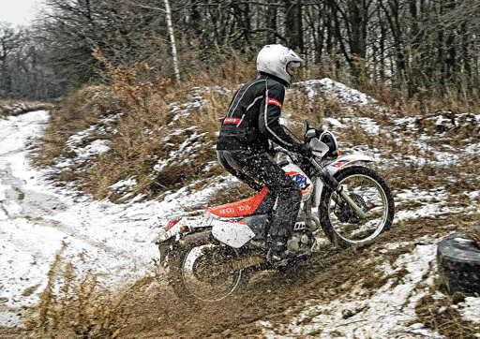
Первый этап в тесте – прохват по шоссе к месту бездорожных покатушек. Все участники уверенно набрали 110 км/ч. Запас еще был, но испытывать «максималку» не хотелось, не для этого созданы такие мотоциклы. Пока ехали по шоссе, заметил одну особенность. Штаны на мне были текстильные, из ткани сordura. И на всех мотоциклах (кроме Yamaha Raid) я скользил по сиденью, как по льду. А вот все, кто был в коже, разницы не почувствовали. На асфальте мне понравился АХ-1. По эргономике он очень напоминает классический мотоцикл, только рулится лучше.
На бездорожье многое зависит от резины. И даже более асфальтовый АХ-1 на литых колесах неплохо себя чувствовал даже на раскисшем грунте благодаря довольно зацепистым шинам. К сожалению, не удалось в полной мере опробовать внедорожные качества Suzuki Djebel: он был обут в шоссейную резину и малейшая попытка «помесить грязь», заканчивалась либо пробуксовкой, либо блокировкой колес. На Yamaha Raid понравился более широкий руль (хотя он был тюнинговым). При активной езде по «пересеченке» с ним не так быстро устаешь. Но в городской тесноте хочется, чтобы руль был немного поуже. Как и ожидалось, самой агрессивной на бездорожье оказалась Honda XLR250 Baja. Ее самый большой дорожный просвет и немалые ходы подвесок, в сочетании с самым легким весом, зубастой резиной и довольно мощным мотором позволяют выбирать любые направления, независимо от качества их покрытия. Но за все это приходится расплачиваться чуть более узким сиденьем и киком вместо электростартера. Приятным шелестом мотора и мягким, почти незаметным переключением передач порадовали узлы всех Honda.
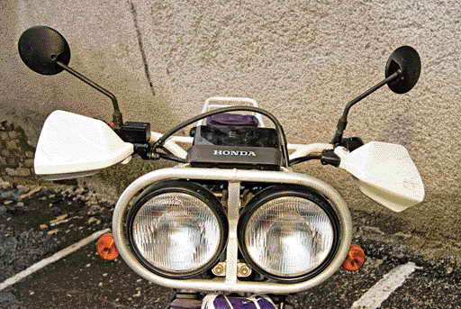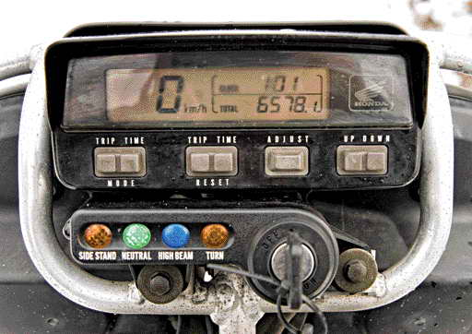
В городе понравилась Yamaha Raid. Средний «рост», в меру жесткие подвески, достаточно широкое сидение, тяговитый и резвый мотор. После XT660R, на котором я езжу, первое что меня порадовало – малый вес этого мота. Минус 40-60 кг – просто спасение при медленной езде по пробкам и на раскисшем грунте. Для людей с небольшой мышечной массой это – несомненный плюс! Любые городские препятствия в виде бровок, ступенек и лежачих полицейских на всех мотоциклах проходятся играючи. Мощности и скорости любой «250-ки» для активной езды (без пассажира) вполне хватает. Радует и расход топлива. На 3-х литрах 92-го бензина мы проездили полдня, включая бездорожье, а топливо еще осталось.
Пожалуй, это самое бюджетное и универсальное (город, короткие путешествия, бездорожье) предложение на рынке Украины на сегодняшний день. Если еще учесть качество наших дорог, то эти модели должны быть самыми востребованными в нашей стране. Удивило техническое состояние всех мотоциклов. Несмотря на возраст от 8-ми до 20-ти лет, все имели статус «сел и поехал».
Мотоциклы в представленной группе конечно, многоцелевые по сути. Но если вы планируете больше ездить по городу, советую присмотреться к Honda AX-1 и Honda Degree. Если 50:50 – то к Yamaha TT250R или Suzuki Djebel. Ну а если вы фанат рейдов по бездорожью, тогда ваш мотоцикл Honda XR250 Baja или, еще лучше, XLR250 Baja.
Александр Булуй
Рост 190 см, вес 85 кг.
Стаж вождения: 10 лет.
Ездит на: Yamaha XTZ750 Super Tenere
В общем, впечатление от этих мотиков полностью положительное. Общая их черта: из-за малого веса и большой «вертлявости» на них сразу хочется «подурагонить».
Первое, что впечатляет, когда садишься на такие мотоциклы – это легкость в управлении. Она буквально велосипедная! Только «велосипеды» эти с моторами, да еще и объемом в 250 см3. Эти два фактора дают им большой плюс. Их смело можно рекомендовать начинающим мотоциклистам и мотоциклисткам. Внешне эти «легковесы» между собой очень похожи. Но все-таки есть существенные отличия, как по геометрическим параметрам, так и конструкции и характерам моторов.
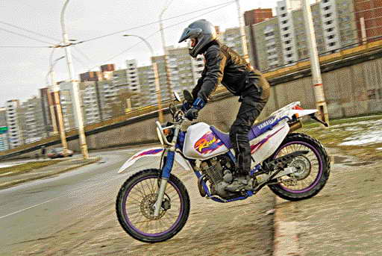
Самым симпатичным мне показалась Honda Degree II. На мой взгляд, ее можно считать универсальным городским эндуро. Она невысока по седлу и моторчик раскручивается очень весело. А если появится желание «поэндурить», то не проблема – на грунте любой плотности не подведет. Следующее место занимает Honda AX-1 с таким же мотором. Но с ним надо быть поаккуратнее в оффроуде – диски все же литые, а колеса маленькие: заднее на 16'', а переднее – размером 19''.
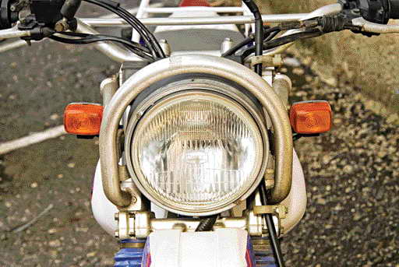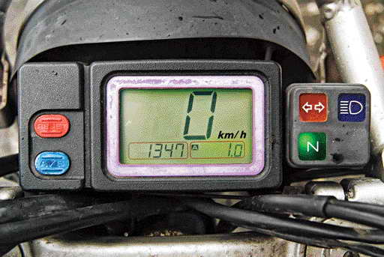
Остальные мотики занимают места поглубже на бездорожье. Подвески у них длинноходнее, колеса спицованые, правильная защита установлена везде, где необходимо и вся – уже с завода (даже на фаре), чего на современных эндуриках днем с огнем не сыщешь. Моторы воздушного охлаждения давно зарекомендовали себя в оффроуде, как «неубиенные». В этой группе особо выделю Yamaha TT250R Rally Raid. Ее моторчик показался наиболее резвым из всей компании. Широкое, удобное сиденье и большой бензобак дадут возможность намотать без остановки минимум три сотни километров. У обоих Honda Baja компоновка ближе к кроссовой, а моторы ровные по характеру тяги. Suzuki Djebel чем-то похож на TTR-ку, причем во всем. Кто кого скопировал? У японцев это – нормальное явление: сделать такой же, только лучше. Жаль, что не получилось в полной мере протестировать «Сузу» на бездорожье из-за асфальтовой резины. Но на остальных твердых покрытиях он вел себя весьма достойно.
Павел Костюк
Рост 175см, вес 78кг.
Стаж вождения: 12 лет.
Ездит на: Yamaha XTZ660 Tenere и XT660R
Что такое «250-ка»? Это прежде всего легкость в управлении, а стало быть, такой аппарат универсален как для обучения, так и для экстрима. Представленные мотоциклы можно описать примерно так. Сильно отличается от остальных AX-1: компактность, литые колеса небольшого диаметра и ограниченные возможности (а также мягкость) подвесок относят его к классу городских эндуро, или фандуро. Но… с неплохими возможностями прохватить вне асфальта по твердым грунтовкам и лесным тропам. Мотор поражает живостью своего характера, единственный существенный минус – это мягкие подвески.
Самый свежий из всех (по состоянию) – это Honda Degree второго поколения. Такой нарядный и франтоватый мотоцикл, что даже пачкать его было жалко. Но ничего, мы это быстро исправили. Его небольшая высота по седлу позволяет выделывать в грязи всякие выкрутасы, не боясь свалиться. Мотор настолько же хорош, как и у AX-1, что неудивительно – одна конструкция. По посадке оба «болида» явно идеальны именно для пилотов небольшого роста.
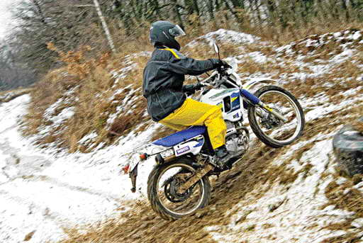
А вот еще две Хонды. Две Baja на первый взгляд сильно похожи. Но электростартер – совсем не роскошь: заглох, нажал на кнопочку и сэкономил силы. Модель XLR предлагает только кик, зато она – самая легкая среди этих «250-к». Хотя именно кик сильнее всего роднит наездника с мотоциклом. Оба движка по-хондовски послушны и спокойны, но на XLR он все же кажется ярче, драйвовей. Вполне возможно, что за счет чуть более сближенных первых трех ступеней коробки. Подвески обоих беспроблемно глотают неровности любого калибра. Бровки вообще можно штурмовать на 60-ти км/ч. Аппараты высоки по седлу и новичку поначалу будет трудновато.
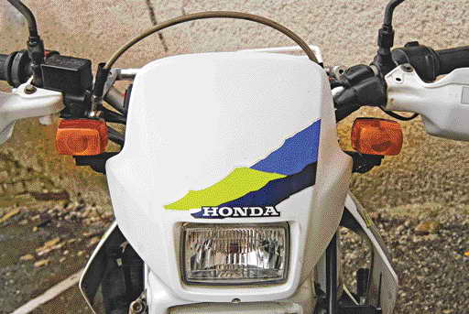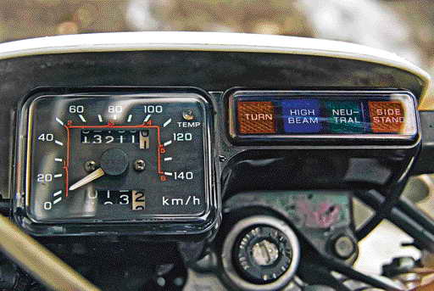
Djebel и TTR очень похожи между собой по характеру. Зато, когда садишься на Yamaha, чувствуешь что-то родное. Коробка работает жестковато, но ходовая и двигатель как-то правильно рассчитаны на драйв. А может, это привычка?
На Djebel коробка кажется невнятной (наверное, после Хонд), а может возраст мотоцикла сказывается. Мотор явно просит более высоких оборотов, так что радостно откликается на ручку газа.
Мотоциклы каждый по-своему проявили свои характеры. Обе Baja отлично показали себя на бездорожье, но оказались нестабильными на скоростях «за сотню». Все-таки, в них сильно доминирует дух эндуро. AX-1 четко дает понять, что больше любит городские улицы. Degree за счет живости моторчика ни от кого не отстает, причем, ни на грунте, ни на асфальте. Самыми универсальными в использовании город/бездорожье оказались Yamaha TTR и Suzuki Djebel.
Валерий Чуйков
Рост 186 см,
вес 120 кг.
Стаж вождения: 28 лет.
Ездит на Suzuki V-Strom DL1000
С удовольствием попробовал на бездорожье все представленные в тесте мотоциклы (поскольку по асфальту на многих из них я ездил ранее, кроме Suzuki Djebel). Скажу честно, что не ожидал от всех такой высокой проходимости! Даже «паркетный» с виду AX-1 держался молодцом на своей универсальной резине и, если бы не более «оборотистый» мотор и меньшего диаметра колеса, не отставал бы от Degree. Кстати, на этом тесте я впервые опробовал очень редкую даже для Японии Degree II, которая отличается от такой же модели первого поколения задним дисковым тормозом (вместо барабанного) и другим дизайном. И она мне понравилась не меньше, чем ее предшественница, а про «водянку» этой троицы вообще говорят, что это «вечный» мотор – тому есть немало подтверждений!
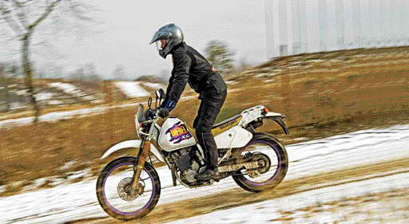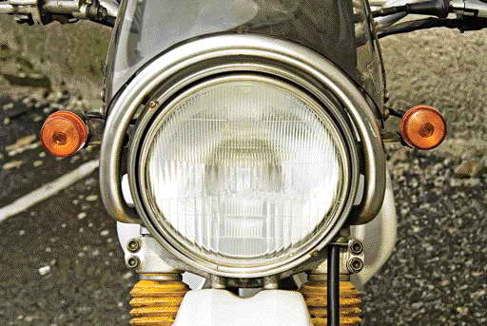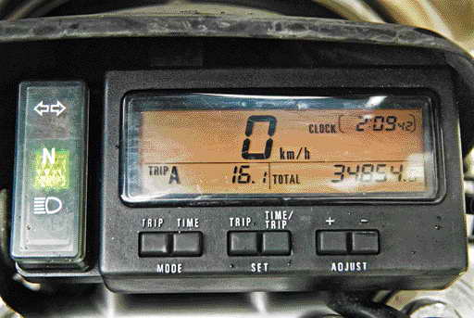
Пожалуй, я могу констатировать, что эти два мотоцикла (AX-1 и Degree обоих поколений) идеально подходят для тех, кто имеет «нулевой» опыт езды на мотоцикле и ищет себе первый максимально универсальный байк с пригородно-городским режимом его использования. А вот другие четыре участника теста могут подарить немало приятных ощущений и опытным мотоциклистам без богатого внедорожного опыта (или вовсе без такового). Я бы так расположил их «по ранжиру» внедорожности: XLR250 Baja – наиболее «продвинутый» в этом отношении аппарат. Следом идет более молодая Baja «номер два» (особенно хороша тем, что на ней к месту внедорожных покатушек можно приятно ехать сотни километров). Raid занимает «золотую» середину и максимально хорош в обоих стихиях, а вот Djebel, пожалуй, единственный, обладающий самым мощным и очень выносливым мотором и туристическими качествами (уровня «для двоих»), но на асфальтовой резине и выглядящий, скажем так, неплохо на бездорожье при условии переобувки его в «хардовые» внедорожные покрышки.

